Проект в средней группе «Мой город».
Иноземцева И. В.

Тип проекта: познавательно-информационный, групповой.

Продолжительность: краткосрочный (с 07.09 по 11.09).

Участники: дети группы, воспитатели, родители воспитанников, муз.работник, библиотекарь из библиотеки №35.

Цель проекта: формировать интерес к малой Родине, создавать условия для развития у детей патриотических чувств. Повышать активность родителей в участии жизни группы.

Задачи проекта:
- Формирование представлений о малой Родине на основе ознакомления с ближайшим окружением, воспитание чувства патриотизма.
- Воспитание любви к родному городу, к родной природе.
- Пополнить знания детей о городе, в котором мы живем.
- Помочь детям передавать в рисунках красоту родной природы.

Актуальность: основы патриотизма начинают формироваться в дошкольном возрасте. Дети - это наше будущее, а значит будущее нашей страны. Каждый из нас должен любить свою страну. Но маленьким детям непонятны понятия страна, патриотизм, Родина… Начинать воспитание любви к своей Отчизне нужно с любви к своей малой родине - месту, где родился человек. Знакомство детей с родным краем: с историко-культурными, национальными, географическими, природными особенностями формирует у них такие черты характера, которые помогут им стать патриотом и гражданином своей Родины. Ведь, яркие впечатления о родной природе, об истории родного края, полученные в детстве, нередко остаются в памяти человека на всю жизнь.
И действительно, как не велика наша страна, человек связывает свое чувство любви к ней с теми местами, где он родился, вырос; с улицей, по которой ходил не раз; с двором, где посадил первое деревце.
Для успешности работы с детьми по ознакомлению с городом, где они живут, необходимо применить проектный метод. Дошкольное детство можно назвать порой ежедневных открытий. Взрослым следует дарить детям радость этих открытий, наполнив их идеологическим и воспитательным содержанием, которые должны способствовать формированию нравственных основ и чувства патриотизма. Раздвигая горизонты познаваемого детьми, мы зароняем в их сердца искорку любви к родному краю, к Родине.

Этапы реализации проекта:
1 этап.
1. Довести до участников проекта важность данной проблемы.
2. Подобрать энциклопедическую, методическую и художественную литературу.
3. Подобрать иллюстрации о городе Саратове.
4. Подобрать материалы, атрибуты для игровой, театрализованной деятельности детей.
6. Подобрать дидактические игры.
2 этап.
1. Проведение недели «Мой город» в группе.
2. Работа с родителями по заданной теме.
3. Коллективная работа по изодеятельности «Я и мой город» с привлечением родителей.
4. Организация сюжетно- ролевых, дидактических и подвижных игр, индивидуальной и групповой работы.
5. Организация презентации на заданную тему с участием муз.работника и библиотекаря.

3 этап.

1.Фотовыставка: «Наш город- это мы!»
2. Итоговое мероприятие- экскурсия в городской парк (с участием родителей).

Перспективный план проекта «Мой любимый город».

Понедельник,16.09.18

- НОД «Мой любимый город»(№ 1, стр 36- В. В. Гербова- Рассматривание сюжетной картины)

- Беседа «День рождение нашего города»;

- Беседа «Город в котором я живу» (привлекается сотрудник библиотеки № 35)

- Дидактическая игра «Назови улицу»;
- С/р игра «Семья на прогулке»;
Вторник, 17.09.19

- Беседа- презентация «Достопримечательности Родного города»;

- Рассматривание иллюстраций альбома «Мой город»;

- Сюжетно – ролевая игра «Как я иду в детский сад».

- Беседа «Где работают ваши родители в нашем городе»;

Среда, 18.09.19

-НОД «Транспорт нашего города» (№1, стр. 19- О. В. Дыбина)

- Разыгрывание дорожных ситуаций на макете улицы;

- Чтение стихотворения С. Михалкова «Моя улица»;

- Дидактическая игра «Путешествие по Родному городу»;
-Беседа «Мы - Волжане».
Четверг, 19.09.19
- Дидактическая игра «Кто больше слов скажет о городе»;

-НОД (аппликация)- «Большие и маленькие разноцветные шары»- №5, стр. 47- Т. С. Комарова)

- Беседа «Как сделать город чистым»;

- Д/игра «Где я был».

- Беседа «Известные люди нашего города».
Пятница, 20.09.19
- НОД Рисование №6, стр. 48»Привяжем к шарикам цветные ниточки»- Т. С. Комарова).
- Фотоколлаж «Я и мой город»(совместно с родителями).

-С/р игра «Магазин».

- Рассматривание альбома «Природа родного края».

Итоговое мероприятие - экскурсия по городу – суббота, 21.09.2019г.

Предполагаемые итоги реализации проекта.

• Расширение знаний детей о родном городе.
• Обогащение словарного запаса детей.
• Повышение интереса родителей к занятиям детей.

Конечный результат:

Повысился интерес детей к данной теме. Реализация проекта позволила расширить представления детей об их малой Родине.

Понедельник
16.07.18 - Беседа «День рождение нашему городу»;
- Дидактическая игра «Кто больше слов скажет о городе»;
- Сюжетно – ролевая игра «Поездка на автобусе».
Вторник
17.07.18 - Беседа «Куда мы с родителями ходим гулять в городе»;
- Чтение
- Рассматривание иллюстрационного альбома «Мой город –Бологое».
Среда
18.07.18 - Беседа «Я – Бологовец»;
- Сюжетно – ролевая игра «Магазин»;
Четверг
19.07.18 - Беседа «Что мы узнали о нашем городе»;
- Дидактическая игра «Наш город»;
- Театрализация «Как мы идем в детский сад».
Пятница
20.07.18 - Итоговое развлечение «Мой любимый город».
Приложения к проекту
«Мой город».
Приложение 1.
Коллективная работа по ИЗО деятельности
«Я и мой город».
Цель: Расширять представления о домах.
Задачи:
1. Учить передавать в рисунке впечатления об окружающей жизни; закрепить знания об основных частях здания (дом, стена, крыша, окно);
2. закрепить представления детей о предметах, имеющих треугольную и квадратную форму, о высоте предмета; учить создавать несложную композицию городской улицы;
3. учить ориентироваться на листе бумаги; развивать внимание, желание создавать аппликацию, взаимодействовать друг с другом.
Интеграция образовательных областей: художественное творчество, социализация, коммуникация.
Материалы: геометрические фигуры для составления домика (прямоугольник, треугольник, 4 маленьких квадрата, клей-карандаш, клеёнка, большой лист бумаги с заранее написанным названием города и приклеенным образцом – детским садом, наклейки).
Ход:
Дети садятся за столы
-Ребята, скажите, в каком городе мы живем? (Ответы детей.)
Правильно, Бологое!
Мы очень любим город свой.
Сияет солнце над рекой,
Или дожди стучат в окно –
Его мы любим все равно.
Мы в этом городе живём.
И он растёт, и мы растём.
Ребята, посмотрите, у нас на большом листе в небесах плывет облака.
А внизу на земле наш детский сад. Но где же наши дома? Где будем жить мы, наши друзья и наши игрушки? Из чего же нам их сделать? (Ответы детей.)
-Да, ребята, домики можно сделать из бумажных геометрических фигур.
Посмотрите, на ваших столах лежат листочки бумаги.
-Сейчас я покажу вам, как располагать фигуры, чтобы получился домик.
-Сначала возьмем вот эту фигуру (показать большой прямоугольник). Как она называется? (Ответы детей.)
-Затем приклеиваем крышу (показываем треугольник). Какую форму она имеет? (Ответы детей.)
-А потом окна. Какую форму они имеют? (Ответы детей.)
Дети приступают к работе, воспитатель помогает тем, кто нуждается в помощи.
А теперь давайте поиграем в веселую птичку чижика-пыжика.
Чижик-пыжик, где ты был?
(дети машут руками)
На Фонтанке лапки мыл
(наклон, дети хлопают по коленкам)
Ветер дунул (дуют)
Я упал.
Снова лапки замарал.
(приседание)
Ребята, давайте перевернем наши домики белой стороной вверх и намажем их клеем. А теперь построим город Бологое на нашем большом листе.
-Ребята, кого вы поселите в свой домик? (Дети выбирают наклейки и приклеивают к своим домикам.) Вот ребята какой красивый город у нас получился мы с вами большие молодцы.
Приложение 2
Стихотворения С. Михалкова «Моя улица».
Это — папа,
Это — я,
Это — улица моя.
Вот, мостовую расчищая,
С пути сметая сор и пыль,
Стальными щетками вращая,
Идет смешной автомобиль.
Похож на майского жука —
Усы и круглые бока.
За ним среди ручьев и луж
Гудит, шумит машина-душ.
Прошла, как туча дождевая,—
Блестит на солнце мостовая:
Двумя машинами она
Умыта и подметена.
Здесь на посту в любое время
Стоит знакомый постовой.
Он управляет сразу всеми,
Кто перед ним на мостовой.
Никто на свете так не может
Одним движением руки
Остановить поток прохожих
И пропустить грузовики.
Для больного человека
Нужен врач, нужна аптека.
Входишь — чисто и светло.
Всюду мрамор и стекло.
За стеклом стоит в порядке
Склянки, банки и горшки, —
В них таблетки и облатки,
Капли, мази, порошки.
Мы сегодня не больны,
Нам лекарства не нужны.
Папа к зеркалу садится:
— Мне постричься и побриться!
Старый мастер все умеет:
Сорок лет стрижет и бреет.
Он из маленького шкапа
Быстро ножницы достал,
Простыней укутал папу,
Гребень взял, за кресло встал.
Щелкнул ножницами звонко,
Раз-другой взмахнул гребенкой,
От затылка до висков
Выстриг много волосков.
Расчесал прямой пробор,
Вынул бритвенный прибор,
Зашипело в чашке мыло,
Чтобы бритва чище брила.
Фыркнул весело флакон
С надписью «Одеколон».
Рядом девочку стригут,
Два ручья из глаз бегут.
Плачет глупая девчонка,
Слезы виснут на носу —
Парикмахер под гребенку
Режет рыжую косу.
Если стричься решено,
Плакать глупо и смешно!
Шаг за шагом, шаг за шагом.
Шаг за шагом — и уже
Мы внутри универмага
На последнем этаже.
В магазине — не на рынке:
Не торгуйся, не спеши!
Продаются здесь ботинки,
Ленты, кружева, косынки,
Всех цветов карандаши,
Чемоданы и тарелки,
Электрические грелки.
Из пластмассы голыши,
Кисти, масляные краски.
Лампы, детские коляски -
Что угодно для души!
Все товары хороши!
Магазин как муравейник:
Все туда-сюда снуют.
Чтоб избавиться от денег,
Люди в очередь встают.
Достают и открывают
Всех размеров кошельки,
Кассы чеки выбивают
И проворно собирают
Серебро и медяки.
Сквозь естественную давку
Пробрались и мы к прилавку:
— Нам для удочки крючок!
Сколько стоит?
— Пятачок!
Мы не знали, как нам быть:
Что же выбрать? Что купить?
— Нет ли рыжего щенка?
— К сожаленью, нет пока!
Незабудки голубые,
Колокольчик полевой.
— Где растут цветы такие?—
Отвечают: — Под Москвой!
Мы их рвали на опушке,
Там, где много лет назад
По врагам стрелял из пушки
Нашей армии солдат.
— Дайте нам букет цветов. —
Раз-два-три! Букет готов!
В переулке, за углом,
Старый дом идет на слом,
Двухэтажный, деревянный,—
Семь квартир, и все без ванной.
Скоро здесь, на этом месте,
Встанет дом квартир на двести —
В каждой несколько окон
И у многих свой балкон.
Иностранные туристы
На углу автобус ждут.
По-французски очень чисто
Разговор они ведут.
Может быть, не по-французски,
Но уж точно не по-русски!
Должен каждый ученик
Изучать чужой язык!
Вот пришли отец и сын.
Окна открываются.
Руки мыть!
Цветы — в кувшин!
И стихи кончаются.
Приложение 3
Загадки про город.
Вот огромный шумный мир,
В нем четыреста квартир,
Пять подъездов, домофоны,
Остекленные балконы.
Ответ: Дом
Вот жилище горожан:
В кухне есть плита и кран,
Ванна есть и туалет,
Мебель в комнате, паркет.
Заходи в нее, живи,
Только слово назови.
Ответ: Квартира
Он огромный, городской,
Часто он с большой трубой.
Здесь машины собирают
Или нефть перегоняют.
Ответ: Завод
Угадай, куда ведут
Малышей с утра.
Тут и завтрак, и уют,
Няня, медсестра.
Ответ: Детский сад
Тут на каждом этаже
Побывали мы уже.
Вот внизу - регистратура,
А повыше - логопед.
Врач лечебной физкультуры
И массажный кабинет.
А пройдете коридор -
Там табличка "Доктор ЛОР".
Ответ: Поликлиника
Нам вчера в античном зале
Про Афины рассказали.
А потом сказала мама -
В древнем зале есть и мамонт!
Угадайте-ка, ребята,
Где такие экспонаты?
Ответ: В музее
В городе деревьев мало
И гулять стремятся все,
Уходя на два квартала
От проспектов и шоссе.
Тут прохладно средь аллей
И зеленых тополей.
Ответ: Сквер, парк
Надо хлеба нам купить,
Иль подарок подарить, —
Сумку мы с тобой берем,
И на улицу идем,
Там проходим вдоль витрин
И заходим в…
Ответ: Магазин
Стоит весь день – Ему не лень.
А как вечер придет – Работать начнет.
Ответ: Фонарь
Дома стоят,
Друг на друга глядят.
Пешеходы идут,
Сумки несут.
И автомобили
Куда—то покатили.
Ответ: Улица
От начала улицы каждый
Имеет свой номер.
Ответ: Дома
Постоянно то да се
Из него домой несем,
Но уходим налегке,
Если пусто в кошельке.
Ответ: Магазин
Продавцы в её отделах
За стеклом в халатах белых,
Заболевшие всегда
От врача идут сюда.
Ответ: Аптека
В ней книжек видимо-невидимо,
А что невидимо, то выдано.
Ответ: Библиотека
В нем предметы старины
До сих пор сохранены,
Любознательный народ
Поглазеть на них идет.
Ответ: Музей
Там присутствующим надо
Поддержать свою команду,
И когда забьется гол,
Воцарится гул кругом.
Ответ: Стадион
Посреди зеленой зоны
там и сям аттракционы.
Ответ: Парк
На прибрежном месте этом
Оживленно только летом,
А как холод настает,
Не идет сюда народ.
Ответ: Пляж
Тем бывает нужен,
Кто с коньками дружен.
Ответ: Каток
6
Приложение 4.
Конспект развлечения во второй младшей группе «Мой родной город».
Дети с воспитателем приходят на участок под музыку.
Восп. Утром рано мы встаем,
Город видим за окном.
Он проснулся он живет.
Нас на улицу зовет.
(Звучит музыка Выход Карлсона)
Ребята посмотрите, у нас на участке кто-то спрятался, вот же он трясется под кустом.
Карлсон:- Здравствуйте ребята, я Карлсон, а вас как завут Игра «Назови имя».
Воспит.: Карлсон а как ты к нам попал?
Карлсон: я летал, летал остановился на полянке, пошел, цветы собирать и заблудился. Скажите, куда я попал?
Дети:- В детский сад.
Карлсон: - А в каком городе ваш сад находится?
Дети: - В городе Бологое.
Карлсон: - Ой, здесь, наверное, очень страшно и можно заблудится?
Восп. – Нет Карлсон, у нас очень красивый город и совсем не страшный, хочешь, мы проведем для тебя экскурсию по нашему городу?
Карлсон: - Очень хочу.
Восп. – Тогда в путь ребята, отправляемся на экскурсию по нашему городу Бологое?. А поедем мы, на веселом детском паровозике, садитесь по вагонам, мы отправляемся.
(Музыка паровозика).
Восп. – Первая остановка «Многоэтажная».
(Конструирование из больших кубиков «Многоэтажные дома») (Фоновая музыка)
Карлсон: - Какие высокие дома у вас в городе. Я никогда таких не видел.
(Звук паровоза).
Восп. - Отправляемся дальше, следующая остановка «Бибилкина». В нашем городе очень много машин и для того чтобы перейти дорогу надо знать правила дорожного движения. Сейчас ребята тебе покажут, как это делать. Подвижная игра «Воробушки и автомобиль».
Карлсон: - Спасибо ребята, что научили меня соблюдать правила дорожного движения.
(Музыка паровозика).
Восп. – Все по вагонам отправляемся на остановку «Самоделкино», здесь мы из большой мозаики выложим цветы, чтоб украсить наш город, ведь скоро все жители Бологоя будут отмечать такой важный праздник «День города». (Фоновая музыка)
Карлсон: - Очень красивые цветы получились, вы молодцы ребята.
Восп. - Ну и какой праздник без танцев и салюта, наш паровоз отправляется на остановку «Феерверкино».
Танец «Вперед четыре шага» (Фейверк из конфети)
Карлсон: - Просто замечательный салют.
Восп. – Ну что ж ребята, наша экскурсия подходит к концу, по вагонам, отправляемся в детский сад.
(Музыка паровозика).
Карлсон: - Спасибо ребята, ваш город самый замечательный на свете, но мне пора возвращаться домой,а на прощание я хочу вас угостить сладостями ведь вы такие же сладкоежки как я? (Раздает подарки) досвидания.
(Музыка Карлсона)
Восп. - Ребята вам понравилась экскурсия, что вам встретилось по пути, что больше всего понравилось? (ответы детей)
Публикации по теме:
Конспект НОД по развитию речи во второй младшей группе «Мой родной город Санкт-Петербург»Конспект непрерывной образовательной деятельности по развитию речи во второй младшей группе Мой родной город – Санкт- Петербург Цель:.
Конспект НОД во второй младшей группе дошкольного возраста по познавательному развитию «Моя семья, мой город»Цель: развивать нравственно-патриотическое воспитание у детей младшего дошкольного возраста. Задачи Образовательные: 1. Обобщить знания.
Конспект НОД во второй младшей группе «Мой город — Саратов»Конспект НОД во второй младшей группе. На тему: «Мой город – Саратов» Цель: расширять знания детей о родном городе. Задачи: - закрепить.
Конспект занятия во второй младшей группе «Мой родной город»Конспект занятия во второй младшей группе на тему: «Мой родной город». Цель: Формирование элементарного представления воспитанников о малой.
НОД с детьми второй младшей группы «Мой родной город»НОД с детьми второй младшей группы «Мой родной город» Наталья Живодерова Методическая разработка НОД с детьми второй младшей группы «Мой.
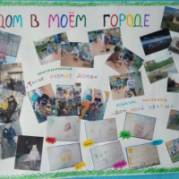Педагогический проект «Мой дом в моем городе» во второй младшей группеПедагогический проект «Мой дом в моем городе» Подготовила воспитатель 2 младшей группы МБДОУ № 10 г. Апатиты Березина Елена Вячеславовна.
Проект для детей первой младшей группы «Мой родной город»Муниципальное автономное дошкольное образовательное учреждение Детский сад № 15 «Журавушка» общеразвивающего вида с приоритетным осуществлением.
Проект по ПДД во второй младшей группе «Мой друг — светофор»«ЦЕНА СПЕШКИ - ЖИЗНЬ ВАШЕГО РЕБЕНКА!» Легко ли научить ребенка правильно вести себя на дороге? На первый взгляд легко - надо только познакомить.
Проект в младшей группе «Мой родной город»Проект в младшей группе № 4 «Цветик - Семицветик». «Мой родной город». Вид проекта: познавательный. Продолжительность проекта: краткосрочный.
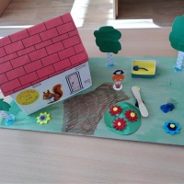Проект во второй младшей группе «Мой любимый детский сад»Авторы проекта Родина О. А. и Харьковская Е. Е. 1. Проблема проекта и его Актуальность. 1.1. Проблема проекта: Дети возраста 3-4 лет,.
Опубликовано в разделах:
- Краеведение. Проекты, планирование
- Проекты. Проектная деятельность в детском саду
- Родина, родной край. Краеведение
- Темочки
+ Все разделы
Автор публикации:
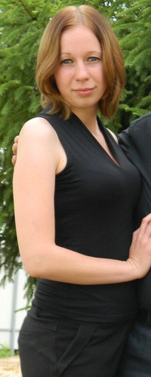 | Анастасия Кононова | Все публикации  Проект во второй младшей группе «Мой город»  Опубликовано: 24 июля 2018 в 18:55
+29 Голосовать
Как поставить +5 и получить медаль?
Расскажите коллегам и друзьям!
 | Поделиться | Скачать и печатать | В закладки
Комментарии:
Комментарии (7)
Голосую с удовольствием! Приглашаю Вас в гости.
Кириллова Тамара24 июля 2018 в 19:01
Ответить

Голосую с удовольствием +5!!! Приглашаю Вас в гости.
Татьяна Горячева24 июля 2018 в 19:09
Ответить

Замечательно!Голосую с удовольствием+5!Приглашаю в гости на мастер - класс "Спящий ангел" в технике "Витраж"Буду рада вам!
Светлана Бабошина24 июля 2018 в 19:13
Ответить

молодцы Голосую за вашу публикацию примите мои дружеские пять Буду благодарна и признательна за вашу оценку моей новой публикации- пособие звуковые часы
Заранее благодарю- СПАСИБО
Татьяна Гетманская24 июля 2018 в 20:42
Ответить

Отлично!
Любовь Зайцева21 сентября 2018 в 18:44
Ответить

Примите мои + 5 !!!
Приглашаю на веселых лягушат !!!
Ольга Волченкова24 июля 2018 в 20:59
Ответить

Молодцы! С удовольствием голосую! Приглашаю в гости, буду признательна если оцените мою последнюю публикацию, заранее спасибо!!!
Алла Антипина25 июля 2018 в 16:33
Ответить

Добавить комментарий
Популярное из нового
26 августа. День сбора и заготовки грибов на МААМ
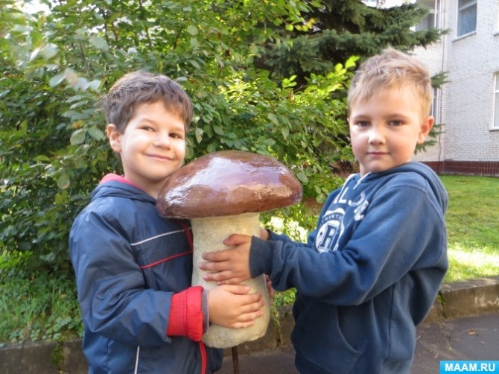
26 августа в народном календаре Тихонов день – православная церковь вспоминает святого Тихона Задонского. Какие традиции связаны с этим днём? Сбор и заготовка впрок грибного «улова»; подготовка хранилищ,...

26 августа. День рисования по ткани на МААМ
Сказочные переливы красок и волшебные рисунки на ткани – все это батик. Этот вид росписи пришел к нам с индонезийского острова Ява, о чем свидетельствует само его название – на местный язык глагол...

Консультация для родителей «Растим детей патриотами»
Дошкольный возраст – важнейший период становления личности маленького человека. Именно в это время закладываются основы гражданских качеств, формируются...

Картотека двигательной гимнастики для детей раннего возраста
Картотека двигательной гимнастики для детей раннего возраста ОБЕД Раз к зайчонку на обед ( Ходят по кругу ) Прискакал дружок сосед ( Делают...

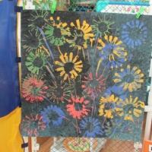 | Коллективная работа «Праздничный салют»  После длительного отсутствия решила вновь посетить сайт. За это время много накопилось различного материала. Одним из них хочу поделиться с вами. А...
+ Ещё интереснее!
Коллеги приглашают
Мастер-класс с фото «Коллективная работа из фисташковой...
Галина Шинаева
Консультация для родителей «Осенью можно рисовать не только...
Татьяна Хлебникова
Реклама для воспитанников группы «Весёлые ребята»
Курнина Любовь Владимировна
Инновационные методы и формы работы по формированию у детей...
Оксана Басалаева
Конспект занятия по ознакомлению с животным миром «Лягушка»...
Бальзамова Наталья Григорьевна.
Как пригласить коллег? >>>
Шаблоны
Готовое оформление для рефератов, папок-передвижек
Конкурсы на сайте
Для педагогов и воспитателей
Для детей
Заказать документ
Дипломы и свидетельства для педагогов, воспитателей, детей
Друзья на сайте (0)
Нет друзей на сайте
Лучшее из нового
Фотозарисовки «Сувениры из Амстердама» | +125
Консультация для родителей и педагогов «Развитие р... | +116
Фотозарисовка «Парк «Цветник» — изюминка для турис... | +115
Фоторепортаж «Сладкие спасы или день витаминов» | +91
Фотоотчет о реализации проекта «Дети могут…» | +89
Новые публикации
Летнее мероприятие в детском саду на тему: «В гостях у...
25 августа 2019 в 16:58
Презентация «Наш уютный участок»
25 августа 2019 в 16:57
«Пиратский квест» развлечение для старшей группы на улице
25 августа 2019 в 16:54
Мое маленькое и одновременное такое большое увлечение!...
25 августа 2019 в 16:51
Кукольный театр в гостях у ребят
25 августа 2019 в 16:50
Все работы за сегодня >>>
Скачай и распечатай
Лэпбук «Лето»
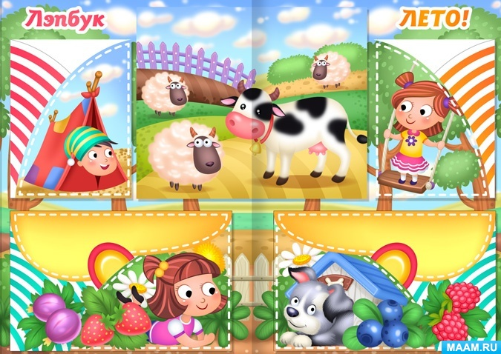
Лэпбук «Театр»
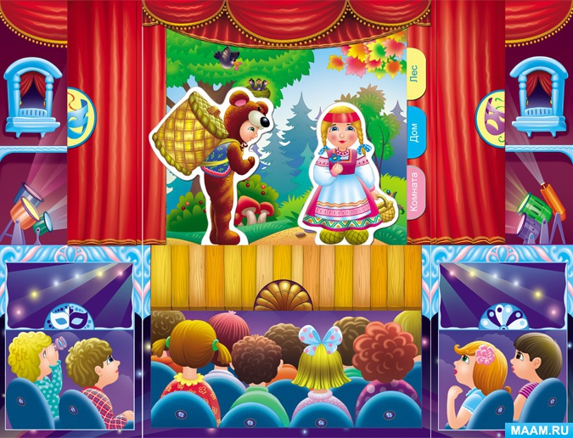
- Все МААМ-Картинки
- Все МААМ-Лэпбуки
МААМ в соцсетях

